ESCUELA SUPERIOR POLITECNICA DEL LITORAL

FACULTAD DE INGENIERIA EN ELECTRICIDAD Y COMPUTACION
LICENCIATURA EN REDES Y SISTEMAS OPERATIVOS

CONMUTACION Y ENRUTAMIENTO II
SEGUNDA EVALUACION

ESTUDIANTE: ____________________________________________________________ FECHA: 31-08-2010

- Mencione y explique por lo menos tres problemas que se pueden encontrar en las WLAN.
- Explique con detalle al menos tres topologías que se pueden encontrar en las WLAN.
- Indique el uso de los siguientes comandos:
show vtp status:
encapsulation dot1Q 10:
vtp mode?:
spanning-tree mode rapid-pvst:

- Dada la siguiente topología de red, determine:

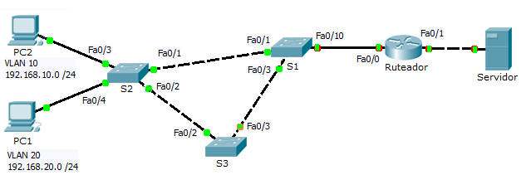

- ¿Qué comandos permitirán habilitar el protocolo VTP en S1 (Servidor), S2 (Cliente) y S3 (Cliente), asignándole a cada uno el dominio “costa”?
- ¿Qué comandos se necesitan configurar en cada switch para asignar los puertos de enlaces troncales y designar una VLAN nativa para dichos enlaces troncales, para en lo posterior asignar nombres a VLAN10 (Operaciones) y a VLAN20 (Mantenimientos) en el switch establecido como servidor VTP?
- ¿Qué comandos deberá utilizar para configurar direcciones IP en la interfaz de administracion (nativa) en cada unos de los switches? Nota: Utilice la porción de red 192.168.1.0/24
- Indique qué comandos se deben emplear para configurar la interfaz de enlaces troncales en el ruteador, tomando una dirección IP de las porciones de red mostradas en la topología. Nota: Considere encapsulamiento dot1Q.
- Indique qué comandos se deben emplear para configurar la interfaz del servidor LAN en el ruteador. Nota: Emplee la porción de red 192.168.2.0/24
- Indique qué comandos permiten establecer una prioridad por STP para las VLAN 10 y 20, así como en la VLAN nativa. Nota: Indique el modo de configuración de los switches.
- Luego de las configuraciones efectuadas, ¿Serán exitosas las pruebas de ping hechas desde una de las PCs hacia el servidor? Justifique su respuesta.

